Lunes
29
de noviembre

Cuarto de Primaria
Ciencias Naturales

La reproducción de las plantas: polinización

Aprendizaje esperado: Explica la reproducción de las plantas por semillas, tallos, hojas, raíces y su interacción con otros seres vivos y el medio natural.

Énfasis: Valorar la participación de otros seres vivos y el medio natural en la reproducción de plantas con flores. Insectos polinizadores.

¿Qué vamos a aprender?

En la clase anterior aprendiste sobre dos tipos de reproducción de las plantas: sexual y asexual, y también viste que las plantas con flores se reproducen sexualmente.

El día de hoy continuarás con el tema de la reproducción de las plantas. Te enfocarás sobre todo en un proceso muy especial e importante para todos los seres vivos del planeta: la polinización.

En libro de Ciencias Naturales podrás estudiar el tema “Reproducción en plantas” de la página 43 a la 50.
https://libros.conaliteg.gob.mx/20/P4CNA.htm?#page/43

Si no lo tienes a la mano, no te preocupes, puedes consultar otros libros que tengas en casa, o en Internet, para saber más.

¿Qué hacemos?

Actividad 1: Lee las siguientes preguntas que plantearon niñas y niños como tú. Pon atención a la explicación que se da para responderlas.

Pregunta: ¿Qué es el polen?, ¿es como una semilla?
Respuesta: el polen es una estructura especial que porta las células sexuales masculinas, pero no es una semilla.
Pregunta: ¿Todas las flores son polinizadas por insectos?
Respuesta: Los insectos son muy importantes para la polinización de muchas plantas, pero no son los únicos, también hay aves y mamíferos que son polinizadores.

Pregunta: ¿Qué pasaría si ya no existieran abejas para la polinización?
Respuesta: Debido a la importancia de este proceso, estaría en riesgo la alimentación de muchos seres vivos, incluyendo el ser humano.

Pregunta: ¿Las flores pueden ser polinizadas por los seres humanos?
Respuesta: Por supuesto, es algo que se ha hecho desde que se comenzó a estudiar la reproducción de las plantas para cultivarlas.

A lo largo de la sesión, se ampliarán las respuestas a estas preguntas.

Lee la siguiente información sobre el polen.

Imagina que estás en el campo y que encuentras una planta con flores que tiene órganos masculinos; revisando el lugar te das cuenta de que hay otra planta de la misma especie, con flores que tiene órganos femeninos, pero a unos cien metros. En esas condiciones, ¿crees que sería fácil o difícil para esas dos plantas reproducirse?

Para poder reproducirse tendrían que unirse las células sexuales que están en el polen y el ovario de las flores, pero, si las plantas no se pueden desplazar y están lejos, eso debe ser algo difícil.

Ahí es donde entran en juego varios mecanismos para que se pueda dar la polinización. En esto pueden intervenir factores naturales físicos, como el viento y el agua o algunas especies de animales, como las abejas.

Lee la información que viene en tu libro de texto de Ciencias Naturales en las páginas 48 y 49.

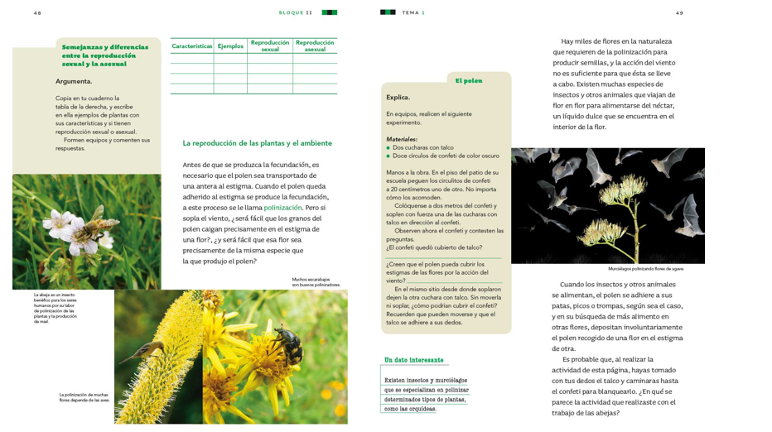

La reproducción de las plantas y el ambiente.

Antes que se produzca la fecundación es necesario que el polen sea transportado de una antera al estigma. Cuando el polen queda adherido al estigma se produce la fecundación, a este proceso se le llama polinización. Pero si sopla el viento, ¿será fácil que los granos de polen caigan precisamente en el estigma de una flor?, ¿y será fácil que esa flor sea precisamente de la misma especie que la que produjo el polen?

Hay miles de flores en la naturaleza que requieren de la polinización para producir semillas, y la acción del viento no es suficiente para que ésta se lleve a cabo. Existen muchas especies de insectos y otros animales que viajan de flor en flor para alimentarse del néctar, un líquido dulce que se encuentra en el interior de la flor. Cuando los insectos y otros animales se alimentan, el polen se adhiere a sus patas, picos o trompas, según sea el caso, y en su búsqueda de más alimento en otras flores, depositan involuntariamente el polen recogido de una flor en el estigma de otra.

Como puedes darte cuenta, la polinización se puede llevar mediante factores físicos como el agua y el aire o por animales como insectos, aves o mamíferos.

Analiza primero qué pasa con el viento:

Si no hubiera insectos u otros animales, a las plantas no les quedaría de otra que dejar que el viento se lleve el polen. Y a veces hay tanto polen en el ambiente que se ve como una pequeña nube.

¿Por qué esas plantas sueltan tanto polen? Aunque es un gasto de energía grande, mientras más polen produzca una planta, tiene más probabilidades que algunos granos transportados por el viento lleguen a otras flores de la misma especie y las fecunden.

Esta es una estrategia que funciona, si no funcionara, las plantas que la utilizan ya no existirían.

Actividad 2: Realiza la siguiente actividad, si te es posible, para que visualices el proceso de polinización a través del viento.

Para la actividad vas a ocupar abejas y flores de papel. Si quieres hacerlas en casa necesitarás el siguiente material:

Para las flores: papel de color, tijeras, pegamento, diamantina, limpia pipas.

El material para la abeja dependerá de lo que tenga en casa, pero sus patas pueden ser limpiapipas.

Procedimiento:

- Haz unas flores de papel y unas abejas.
- Pega diamantina en el centro de la flor de papel, en el lugar donde estaría el polen. Deja que se seque ligeramente.
- Sopla sobre la diamantina para ilustrar cómo el viento sopla el polen, y observa los pedacitos volando.

Para ilustrar cómo las abejas transfieren polen, usarás las abejas de papel.

- Posa las patas de la abeja sobre la diamantina y observa cómo se pega a las “patas”.
- Posa la abeja sobre varias de las flores de papel, así puedes demostrar cómo se transfiere el polen, entre las flores.

Analiza lo que pasó y cómo se explica en términos de polinización por viento:

Cuando se sopló la primera vez, la diamantina se expandió, pero hubo que soplar más, para que se extendiera. Las plantas deben producir mucho polen para tener más probabilidad de que los estigmas de las flores femeninas lo reciban y sean fecundadas.

Recuerda que para que pueda llevarse el proceso de fecundación, el polen que quede adherido al estigma tiene que ser del mismo tipo de planta. Es decir, el polen de una rosa no sirve para fecundar a un clavel.

Ahora analiza: si tienes polen (diamantina) sin moverla, ni soplar, ¿cómo podrías cubrir las flores?

Tal vez se te ocurra tocar la diamantina con los dedos y colocarla directamente sobre cada “estigma de la flor”.

Esa es una forma en que se puede polinizar de una manera eficaz a la flor este es el proceso que realizan los animales polinizadores, como las abejas.

Observa el siguiente video sobre los animales polinizadores.

- Jardín para Polinizadores.
https://youtu.be/Rwy2ibJwdZk

Como ves, hay una interacción muy estrecha entre las plantas y los animales que las polinizan. Unos dependen de otros para su sobrevivencia. Esa dependencia no solo es entre plantas y polinizadores.

¿Recuerdas la pregunta que se planteó al inicio sobre qué pasaría si no hubiera abejas u otros polinizadores? Pues lo que pasaría es que, hasta los seres humanos estarían en riesgo de sobrevivir.

Observa el siguiente video sobre la importancia de los animales polinizadores y de la polinización. Ve del minuto 07:31 a 09:43

- por CINCO Polinizadores, portadores de vida (T1. E11)
https://www.youtube.com/watch?v=PERQnQ9MRYs&t=387s

Como ves, la importancia de los polinizadores en la reproducción de las plantas con flores y en la vida de muchos animales, es sumamente grande.

Existen diversos animales polinizadores que realizan la función de llevar de una flor a otra el polen, ya sea de día o de noche. A simple vista podría parecer que eso es lo más normal del mundo y que no hay de qué preocuparse. Sin embargo, los problemas ambientales y diversas acciones de los seres humanos pueden poner en riesgo la existencia de los polinizadores y, con ellos la sobrevivencia de las plantas que se aprovechan y de las que se depende para la alimentación y otras actividades.

Observa el siguiente video sobre las amenazas que se pueden enfrentar ante la disminución de los polinizadores. Ve del minuto 11:50 a 14:05

- por CINCO Polinizadores, portadores de vida (T1. E11)
https://www.youtube.com/watch?v=PERQnQ9MRYs&t=387s

En los problemas que se mencionan en el video, ¿tú crees que se puede hacer algo para contribuir a su solución?

Claro que sí. Todos y todas pueden poner su grano de arena evitando el uso de insecticidas en los jardines, no molestando ni maltratando a las abejas, mariposas y otros insectos que son polinizadores; no atacando a los murciélagos pensando que son vampiros o transmisores de enfermedades.

Pero principalmente, se puede contribuir con el simple hecho de tener un lugar en las casas donde haya plantas con flores, no importa si es un jardín grande o pequeño, con macetas o cubetas, aunque sean pequeñas, sería de gran ayuda.

Así que si puedes, rodéate de plantas con flores para tener un jardincito para polinizadores.

Retoma la última pregunta que se planteó en la actividad 1: ¿los seres humanos polinizan?

Los seres humanos sí polinizan, pero a diferencia de las abejas y otros animales, lo hacen de manera consciente. En ocasiones las personas se ayudan de un pincel fino para transportar el polen de una flor a otra y así asegurarse de que las plantas queden fecundadas. Esto se ha hecho en experimentos y en actividades relacionadas con la protección de especies y en la producción de alimentos o de nuevas variedades de plantas o frutos.

Para finalizar:

- No te olvides que realizar un jardín para polinizadores es una buena opción para ayudar a su preservación, pues les provee alimentos, refugio, agua y espacio. Es necesario cultivar plantas con flores para atraer a diferentes tipos de polinizadores.

- Las plantas con flores y los polinizadores son elementos necesarios para mantener un equilibrio necesario y adecuado en el medio ambiente.

El Reto de Hoy:

Realiza la siguiente actividad.

Haz en tu cuaderno un dibujo o un esquema sobre la reproducción de plantas con flores y la polinización, explicando cómo se lleva a cabo este proceso.

Recuerda que te puedes apoyar en tu libro de Ciencias Naturales, de la página 48 a la 49

Al finalizar tu dibujo compártelo y coméntalo con tu profesor o profesora.

Platica con tu familia lo que aprendiste, seguro les parecerá interesante y podrán decirte algo más.

¡Buen trabajo!

Gracias por tu esfuerzo.

Para saber más:
Lecturas
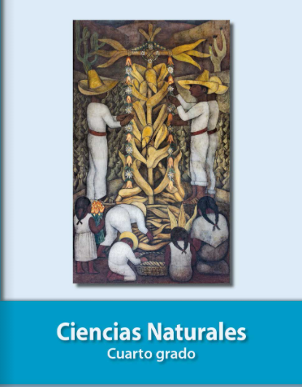
https://libros.conaliteg.gob.mx/

